بسمه تعالی

گزارش کار پروژه درس داده‌کاوی
پیاده‌سازی، تنظیم پارامتر و مقایسه الگوریتم‌های
درخت تصمیم (Decision Tree) و K نزدیک‌ترین همسایه (KNN)
دیتاست: Mobile Price Classification
نیمسال دوم سال تحصیلی 1405-1404
لینک مخزن GitHub: [لطفاً پس از آپلود پروژه، لینک را اینجا وارد کنید]

۱. مقدمه و معرفی پروژه
هدف این پروژه، آشنایی عملی با دو الگوریتم پایه‌ی طبقه‌بندی یعنی درخت تصمیم (Decision Tree) و K نزدیک‌ترین همسایه (KNN) است. در این پروژه هر دو مدل با استفاده از زبان برنامه‌نویسی Python و همچنین نرم‌افزار RapidMiner پیاده‌سازی شده‌اند، ابرپارامترهای هرکدام در بازه‌های مشخص تغییر داده شده و عملکرد مدل‌ها با معیارهای استاندارد ارزیابی طبقه‌بندی مقایسه شده است.

۱.۱ معرفی دیتاست
دیتاست مورد استفاده، «Mobile Price Classification» است که هدف آن پیش‌بینی بازه‌ی قیمت گوشی‌های موبایل (چهار کلاس: 0 تا 3) بر اساس مشخصات فنی دستگاه مانند حافظه RAM، ظرفیت باتری، وضوح صفحه نمایش، وجود بلوتوث/وای‌فای/جی‌پی‌اس و سایر ویژگی‌هاست. ستون هدف در این دیتاست price_range نام دارد و مسئله از نوع طبقه‌بندی چندکلاسه (Multi-class Classification) است.

۲. معرفی مدل‌ها

۲.۱ درخت تصمیم (Decision Tree)
درخت تصمیم یک مدل طبقه‌بندی مبتنی بر ساختار درختی است که با تقسیم پیاپی فضای ویژگی‌ها بر اساس معیارهایی مانند Gini Index یا Information Gain (Entropy)، داده‌ها را به گروه‌های همگن‌تر تقسیم می‌کند. عمق درخت (max_depth) مهم‌ترین ابرپارامتر کنترل‌کننده‌ی پیچیدگی مدل است.

۲.۲ K نزدیک‌ترین همسایه (KNN)
KNN یک الگوریتم مبتنی بر فاصله است که برچسب هر نمونه‌ی جدید را بر اساس رأی اکثریت K نمونه‌ی نزدیک آن در داده‌های آموزش تعیین می‌کند. انتخاب مقدار K و نوع معیار فاصله (اقلیدسی یا منهتن) تأثیر مستقیمی بر عملکرد مدل دارد. از آنجا که KNN به مقیاس ویژگی‌ها حساس است، نرمال‌سازی داده‌ها پیش از آموزش این مدل ضروری است.

۳. روش انجام کار

۳.۱ پیاده‌سازی با Python
داده‌ها با نسبت ۸۰ به ۲۰ به دو بخش آموزش و آزمون تقسیم شدند (train_test_split با stratify روی ستون هدف). برای مدل KNN، ویژگی‌ها با StandardScaler نرمال‌سازی شدند؛ درخت تصمیم به دلیل عدم حساسیت به مقیاس داده، بدون نرمال‌سازی آموزش داده شد. برای درخت تصمیم، معیار تقسیم (gini و entropy) در عمق‌های مختلف (۳، ۵، ۷، ۱۰ و بدون محدودیت) و برای KNN، تعداد همسایه‌ها (K = 3، 5، 7، 9، 11، 15) با دو معیار فاصله‌ی اقلیدسی و منهتن آزمایش شدند.

۳.۲ پیاده‌سازی با RapidMiner
در محیط RapidMiner، دیتاست مشابه بارگذاری و با استفاده از عملگرهای Split Data، Decision Tree و K-NN فرآیند آموزش و آزمون طراحی شد. برای درخت تصمیم پارامتر criterion بین gini_index و information_gain و پارامتر maximal_depth در مقادیر ۱، ۳، ۵، ۷ و ۱۰ تغییر داده شد. برای KNN نیز پارامتر k در مقادیر ۱، ۳، ۵، ۷ و ۹ با دو معیار فاصله‌ی Euclidean و Manhattan بررسی شد. عملکرد هر اجرا با عملگر Performance (شامل Accuracy، Precision، Recall و F1) ثبت شد.

۴. نتایج

۴.۱ نتایج درخت تصمیم — Python
F1-Score | Recall | Precision | Accuracy | عمق (max_depth) | معیار (criterion)
0.7490 | 0.7450 | 0.7654 | 74.50% | 3 | gini
0.8317 | 0.8300 | 0.8349 | 83.00% | 5 | gini
0.8327 | 0.8325 | 0.8343 | 83.25% | 7 | gini
0.8208 | 0.8200 | 0.8241 | 82.00% | 10 | gini
0.8302 | 0.8300 | 0.8319 | 83.00% | بدون محدودیت | gini
0.7537 | 0.7525 | 0.7617 | 75.25% | 3 | entropy
0.8720 | 0.8725 | 0.8747 | 87.25% | 5 | entropy
0.8715 | 0.8725 | 0.8722 | 87.25% | 7 | entropy
0.8789 | 0.8800 | 0.8788 | 88.00% | 10 | entropy
0.8692 | 0.8700 | 0.8696 | 87.00% | بدون محدودیت | entropy
بهترین اجرا: criterion = entropy و max_depth = 10 با دقت 88.00% و F1-Score برابر با 0.8789.

۴.۲ نتایج درخت تصمیم — RapidMiner
Accuracy (information_gain) | Accuracy (gini_index) | عمق (max_depth)
25.00% | 25.00% | 1
73.43% | 75.21% | 3
77.29% | 78.50% | 5
82.14% | 80.21% | 7
82.93% | 75.07% | 10
بهترین اجرا: criterion = information_gain و max_depth = 10 با دقت 82.93%.

۴.۳ نتایج KNN — Python
F1-Score | Recall | Precision | Accuracy | K | معیار فاصله
0.4718 | 0.4725 | 0.4911 | 47.25% | 3 | Euclidean
0.5054 | 0.5000 | 0.5211 | 50.00% | 5 | Euclidean
0.5199 | 0.5175 | 0.5267 | 51.75% | 7 | Euclidean
0.5674 | 0.5625 | 0.5753 | 56.25% | 9 | Euclidean
0.5484 | 0.5450 | 0.5566 | 54.50% | 11 | Euclidean
0.5757 | 0.5725 | 0.5828 | 57.25% | 15 | Euclidean
0.4782 | 0.4800 | 0.5018 | 48.00% | 3 | Manhattan
0.5605 | 0.5600 | 0.5708 | 56.00% | 5 | Manhattan
0.5733 | 0.5750 | 0.5800 | 57.50% | 7 | Manhattan
0.5760 | 0.5750 | 0.5824 | 57.50% | 9 | Manhattan
0.6033 | 0.6025 | 0.6093 | 60.25% | 11 | Manhattan
0.6443 | 0.6475 | 0.6448 | 64.75% | 15 | Manhattan
بهترین اجرا: معیار فاصله Manhattan و K = 15 با دقت 64.75% و F1-Score برابر با 0.6443.

۴.۴ نتایج KNN — RapidMiner
Accuracy (Manhattan) | Accuracy (Euclidean) | K
100.00% | 100.00% | 1
98.14% | 98.00% | 3
95.14% | 94.93% | 5
94.43% | 94.64% | 7
— | 94.71% | 9
* مقدار Accuracy برای K=9 با معیار Manhattan در داده‌های دریافتی ثبت نشده است.
نکته مهم: دقت 100% در K=1 باید با احتیاط تفسیر شود؛ در K=1 مدل عملاً هر نمونه را به نزدیک‌ترین همسایه‌ی خودش (که می‌تواند نمونه‌ی بسیار مشابه یا حتی خودِ داده در صورت آموزش/آزمون هم‌پوشان باشد) نسبت می‌دهد و این می‌تواند نشانه‌ی ارزیابی نامناسب داده (مثلاً نشت داده بین Train و Test) باشد نه لزوماً برتری واقعی مدل.

۴.۵ نمودارهای تحلیلی
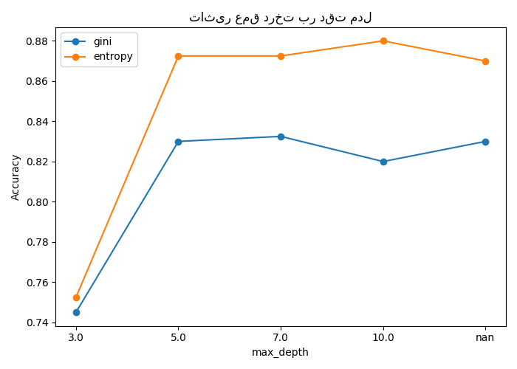
شکل ۱: تأثیر عمق درخت تصمیم بر دقت مدل (Python)
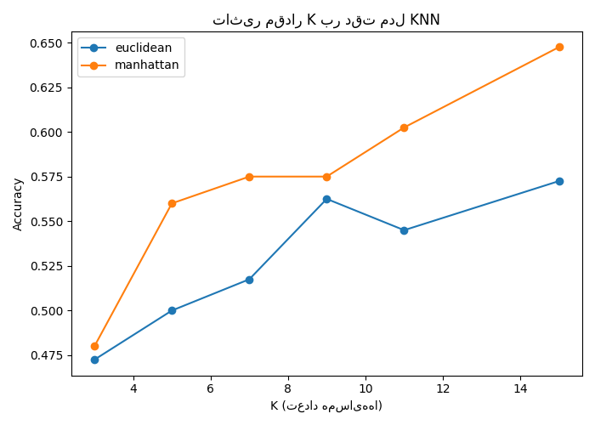
شکل ۲: تأثیر مقدار K بر دقت مدل KNN (Python)

۴.۶ ماتریس درهم‌ریختگی بهترین مدل‌ها (Python)
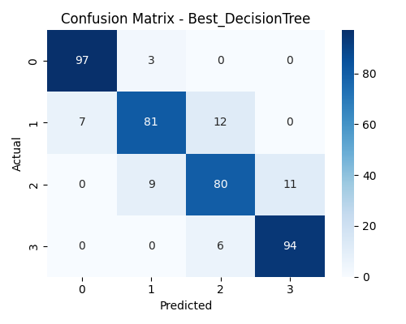
شکل ۳: ماتریس درهم‌ریختگی بهترین مدل درخت تصمیم (entropy, depth=10)
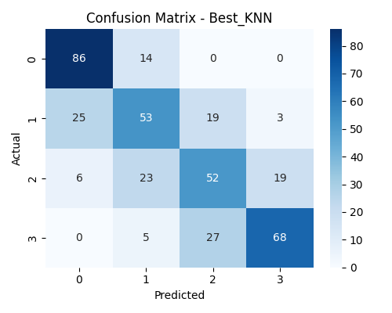
شکل ۴: ماتریس درهم‌ریختگی بهترین مدل KNN (Manhattan, K=15)
در ماتریس درهم‌ریختگی درخت تصمیم، اعداد قطر اصلی (پیش‌بینی صحیح) به‌طور محسوسی بزرگ‌تر و خطاهای خارج از قطر کمتر است، در حالی‌که در ماتریس KNN پراکندگی خطا بین کلاس‌های مجاور (مثلاً کلاس ۱ و ۲) بیشتر دیده می‌شود.

۵. تحلیل و پاسخ به سؤالات پروژه

۵.۱ تأثیر تغییر پارامترهای درخت تصمیم بر دقت و Overfitting
در هر دو پیاده‌سازی (Python و RapidMiner)، با افزایش عمق درخت از مقادیر بسیار کم (مثلاً depth=1)، دقت به‌شدت پایین است؛ برای مثال در RapidMiner با depth=1 دقت تنها 25.00% است که تقریباً معادل حدس تصادفی بین چهار کلاس بوده و نشانه‌ی Underfitting (کم‌برازش) شدید است، چون درخت آن‌قدر ساده است که نمی‌تواند الگوهای داده را یاد بگیرد.
با افزایش عمق، دقت به‌طور پیوسته رشد می‌کند تا به یک نقطه‌ی بهینه برسد. در پیاده‌سازی Python با معیار gini، بهترین دقت در depth=7 (83.25%) به دست آمد و در depth=10 دقت کمی افت کرد (82.00%) که نشانه‌ی شروع Overfitting (بیش‌برازش) است؛ مدل در این حالت به‌جای یادگیری الگوی کلی، جزئیات نویزدار داده‌های آموزش را حفظ می‌کند و همین باعث افت تعمیم‌پذیری روی داده‌ی آزمون می‌شود. رفتار مشابهی در RapidMiner برای معیار gini_index دیده شد: دقت در depth=7 به اوج (80.21%) رسید و در depth=10 به 75.07% افت کرد.
در مقابل، با معیار entropy/information_gain در هر دو پیاده‌سازی، دقت تا depth=10 هم همچنان رشد داشت (Python: 88.00% در depth=10؛ RapidMiner: 82.93% در depth=10) و نشانه‌ی واضحی از افت دقت (یعنی Overfitting آشکار) در این بازه‌ی عمق دیده نشد؛ هرچند به‌طور کلی افزایش بی‌رویه‌ی عمق درخت، بدون هرس (Pruning) یا محدودیت‌های دیگر، همواره ریسک بیش‌برازش را افزایش می‌دهد.

۵.۲ تأثیر تغییر K در KNN و بهترین مقدار K
در پیاده‌سازی Python، با افزایش K از 3 به 15، دقت مدل به‌طور کلی روند صعودی داشت (برای معیار Manhattan از 48.00% در K=3 به 64.75% در K=15 رسید)، که نشان می‌دهد مقادیر بسیار کوچک K باعث حساسیت مدل به نویز داده‌ی آموزش می‌شود (Overfitting محلی) در حالی که افزایش K رأی‌گیری را پایدارتر می‌کند. بر اساس این نتایج، بهترین مقدار K در Python برابر 15 (با معیار Manhattan) بود.
در RapidMiner روند برعکس مشاهده شد: بالاترین دقت در K=1 (100%) ثبت شد و با افزایش K، دقت کاهش یافت (تا حدود 94-95% در K=7 و K=9). این تفاوت رفتار قابل توجه است و به احتمال زیاد ناشی از تفاوت در نحوه‌ی پیش‌پردازش، نرمال‌سازی یا اعتبارسنجی داده در RapidMiner است، نه یک ویژگی‌ ذاتی الگوریتم KNN. با توجه به ریسک بیش‌برازش/نشت داده در K=1، مقدار K=1 به‌عنوان انتخاب قابل‌اتکا برای تعمیم‌پذیری واقعی توصیه نمی‌شود؛ در صورت نیاز به یک مقدار پایدارتر در RapidMiner، K بین 5 تا 9 گزینه‌ی معقول‌تری است.

۵.۳ مقایسه کلی درخت تصمیم و KNN
در پیاده‌سازی Python، درخت تصمیم به‌وضوح عملکرد بهتری نسبت به KNN داشت (بهترین دقت درخت تصمیم 88.00% در برابر بهترین دقت KNN 64.75%). این تفاوت را می‌توان به ماهیت ویژگی‌های دیتاست نسبت داد: بسیاری از ویژگی‌های دیتاست Mobile Price Classification (مانند ram) رابطه‌ی تقریباً آستانه‌ای/پلکانی با کلاس هدف دارند که برای مدل‌های مبتنی بر تقسیم مانند درخت تصمیم بسیار مناسب است، در حالی‌که KNN به فاصله‌ی اقلیدسی/منهتن در فضای همه‌ی ویژگی‌ها حساس است و ویژگی‌های کم‌اهمیت یا مقیاس‌نشده می‌توانند فاصله‌ها را مخدوش کنند.
در RapidMiner نتیجه‌ی متفاوتی دیده شد: KNN دقت بسیار بالاتری (تا 94-100%) نسبت به درخت تصمیم (حداکثر 82.93%) نشان داد. با توجه به این‌که این تفاوت با نتایج Python همخوانی ندارد، به این نتیجه با احتیاط باید نگاه کرد (به بخش ۵.۴ مراجعه شود).

۵.۴ مقایسه نتایج Python و RapidMiner
بله، بین نتایج به‌دست‌آمده از Python و RapidMiner با پارامترهای مشابه، تفاوت معناداری مشاهده شد، به‌خصوص برای مدل KNN:
• برای درخت تصمیم، روند کلی (بهبود دقت با افزایش عمق تا حد معینی) در هر دو پیاده‌سازی مشابه بود، هرچند مقادیر دقیق دقت متفاوت بودند (مثلاً بهترین دقت Python برابر 88.00% و بهترین دقت RapidMiner برابر 82.93% بود).
• برای KNN، تفاوت بسیار چشمگیرتر بود: دقت در Python بین 47% تا 65% و در RapidMiner بین 94% تا 100% بود. این اختلاف زیاد به احتمال قوی ناشی از تفاوت در پیش‌پردازش (مانند نوع و ترتیب نرمال‌سازی، نحوه‌ی تقسیم Train/Test، یا احتمال وجود همپوشانی بین داده‌ی آموزش و آزمون در فرآیند RapidMiner) است، نه برتری ذاتی نرم‌افزار RapidMiner در اجرای الگوریتم KNN.
نتیجه‌گیری این بخش آن است که مقایسه‌ی مستقیم بین دو محیط تنها زمانی معتبر است که تنظیمات پیش‌پردازش (به‌ویژه نرمال‌سازی و روش تقسیم داده) بین دو پیاده‌سازی کاملاً یکسان‌سازی شده باشد؛ در غیر این صورت اختلاف دقت می‌تواند ناشی از تفاوت محیط اجرا باشد نه تفاوت الگوریتم.

۶. نتیجه‌گیری
در این پروژه دو الگوریتم طبقه‌بندی درخت تصمیم و KNN روی دیتاست Mobile Price Classification در دو محیط Python و RapidMiner پیاده‌سازی و با تغییر ابرپارامترهای کلیدی (عمق و معیار تقسیم برای درخت تصمیم؛ مقدار K و معیار فاصله برای KNN) مورد ارزیابی قرار گرفتند. نتایج نشان داد که درخت تصمیم به‌طور کلی برای این دیتاست انتخاب مناسب‌تر و پایدارتری است، به‌ویژه با معیار entropy/information_gain و عمق متوسط تا بالا (۷ تا ۱۰). همچنین مشخص شد که مقایسه‌ی مستقیم بین Python و RapidMiner نیازمند هماهنگی دقیق تنظیمات پیش‌پردازش است، در غیر این صورت نتایج قابل مقایسه نخواهند بود.

۷. پیوست
لینک مخزن GitHub پروژه: [لطفاً پس از آپلود پروژه به گیت‌هاب، لینک را جایگزین این متن کنید]
فایل‌های تحویلی همراه این گزارش: کد پایتون (mobile_price_classification.py)، فایل فرآیند RapidMiner (.rmp)، جدول کامل نتایج (all_results_summary.csv) و تصاویر نمودارها/ماتریس‌های درهم‌ریختگی.

